Kính thưa quí bạn
Hôm nay tôi gởi các bạn vài chuyện bếp nút thường ngày, biết cũng hay, thêm phần chọc quê tánh hay bàu thuốc của người Việt Nam ta.
1. Ăn cơm thừa (cơm nguội, cơm nấu dư ăn không hết) có thực sự nguy hiểm không? Dữ hôn giờ đây mới thấy bài báo nói đúng thực tế.
2. Chọc quê cái Youtube “Bảy loại rau củ hút sạch đường trong máu” Hút sạch đường throng máu thì người ăn bảy loại thực phẩm nầy sẽ :đi bán muối” là cái chắc, xạo thấy ghê.
3. Bài báo nói ăn những loại thực phẩm thông thường nầy trị được bịnh Alzheimer
4. Bài báo uống nước đun sôi lại nhiều lần trong ấm có hại không?
5. Giải đáp đố vui
HCD 17-Jul-2025
Nếu các bạn không thấy hình chỉ thấy cái khung trống không hình, thì nên dọc Microsoft Word attached.



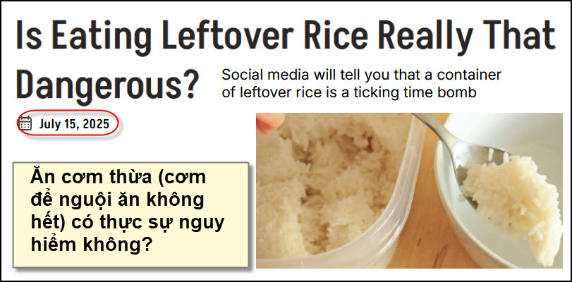
Nguồn tin và chi tiết: https://lifehacker.com/health/how-long-rice-keeps-in-the-fridge
HCD Tóm tắt bài báo Ăn cơm thừa có thực sự nguy hiểm không?
Thỉnh thoảng, lại có lời đồn đại về cơm - đại loại như "ăn cơm thừa chắc chắn sẽ bị ốm nếu không muốn nói là tử vong ". Tôi xin báo tin vui cho bạn: Bạn không cần phải vứt bỏ cơm nguội mà bạn đã nấu còn dư , vì cơm có thể để trong tủ lạnh lâu hơn bạn nghĩ.
Ăn cơm thừa có nguy hiểm không?
Tin đồn phổ biến mà bạn có thể đã nghe về việc cơm thừa có độc có lẽ chỉ là phóng đại. Cơm thừa tự nó không hề xấu hay không ăn được — cũng như các loại thực phẩm khác.
Nói rõ hơn, thủ phạm ở đây là Bacillus cereus, và bào tử của nó có thể sống trên rất nhiều loại thức ăn thừa khác nhau , bao gồm cơm, đậu, thịt, phô mai, khoai tây và mì ống. Lý do là vì Bacillus cereus rất phổ thông trong môi trường và được tìm thấy trong đất. Vì vậy, tôi nghĩ chúng ta có thể tránh được việc gọi việc bị bịnh vì nó là "hội chứng cơm chiên".
Cơm có thể bảo quản trong tủ lạnh bao lâu?
Theo Bộ Nông nghiệp Hoa Kỳ (USDA) , cơm, giống như tất cả các loại thực phẩm khác, sẽ ngon nhất khi bạn tuân thủ các quy tắc an toàn thực phẩm thông thường . Cụ thể, sau khi nấu chín, đừng để cơm ở nhiệt độ phòng quá hai giờ. Hãy bọc hoặc đóng hộp cơm trong hộp có nắp đậy kín và cho vào tủ lạnh sau thời gian đó. Ở đó, cơm có thể được bảo quản an toàn đến năm ngày , hoặc (cảnh báo!), bạn có thể đông lạnh cơm đến ba tháng .

Một lần nữa, như với bất kỳ đồ ăn thừa nào, bạn nên hâm nóng cơm trước khi ăn. Có thể hâm nóng bằng bất kỳ cách nào bạn thích – lò microwave , bếp, nồi hấp hoặc súp. Mục tiêu là làm nóng cơm lên tối thiểu 140°F (63°C), đưa cơm ra khỏi " vùng nguy hiểm " một cách an toàn. Cơm sẽ trông như cơm bốc hơi nghi ngút, và khi chạm vào sẽ nóng hổi.
Cách hâm nóng cơm thừa dễ dàng và an toàn
Để hâm nóng cơm, tôi thường múc một lượng cơm vừa đủ vào một bát dùng được trong lò vi sóng, thêm một thìa nước nhỏ, đậy nắp dùng được trong lò vi sóng và quay trong khoảng một phút. (Có thể lâu hơn nếu bạn hâm nóng nhiều cơm). Khi tôi mở nắp bát, hơi nước sẽ bốc ra và cơm sẽ tơi xốp, mềm mại và an toàn để ăn.
Đừng lãng phí thức ăn thừa, hãy hâm nóng lại cơm và tận hưởng những món salad cơm nóng , các món cơm béo ngậy và khám phá thế giới rộng lớn của đậu và cơm .
HCD : Dữ hôn !... lâu nay báo chí và chuyên gia (« chuyên da ») la làng rằng đừng ăn cơm nguội bỏ ngoài nhiệt độ phòng trong hai tiếng đồng hồ, vì bạn có thể bịnh có thể chết. Tôi để chữ màu den từ đây. Tôi phản đối nhiều lần. Lý do là lúc tôi còn bé, chạy chơi ngoài đồng khi đói về lục nồi cơm nguội xúc một tô, chan gáo nước mưa, ăn ngon lành chó chết chóc bịnh hoạn chi đâu. Ngày xưa ở đồng quê Việt Nam làm gì có điện, làm gì có tủ lạnh. Vậy mà « chuyên da » ra rả là làng hoài.
Nay mới thấy một bài báo Mỹ khác nói ngược lại.
Thời buổi @ nầy ai muốn nói gì thì nói. Riết rồi Youtubem, TikTok, webpage lộn tùng phèo đầy rác bản như con sông Thị Nghè. Cẩn thận đừng tin.
-----===<o0o>===-----
Sau đây là cái Youtube tôi tình cờ thấy được, đọc cái tựa không thôi thấy là không đúng rồi.
Bịnh quỉ phải có thuốc tiên, ai cũng biết vậy. Giờ đây thấy bịnh quỉ là tác giả nói dùng rau củ trị dứt thì tin làm sao được. Thôi thì nhân tiện « chọc quê » cho vui .
-----===<o0o>===-----

-----===<o0o>===-----

Nguồn tin và chi tiết : https://youtu.be/ExbnDJy9xOw?si=Vr5e7r5Vwj3n8pkl

HCD : Video dài nửa tiếng, duới đây là đoạn ghi lại lời nói của tác giả trong video
Khá dài các bạn đừng đọc nếu bận :
( trích - >) Đừng đọc hay xem mất thì giờ, xem đoạn kể tên 7 loại rau củ cũng đủ :
Xin kính chào quý cô bác và anh chị.
Chào mừng cô bác, anh chị đã quay trở lại với kênh Khỏe mỗi ngày tuổi 60. Thưa cô bác, nếu có một món ăn vừa ngon vừa rẻ lại có thể giúp làm sạch đường trong máu, bảo vệ mạch máu, cải thiện sức khỏe nội tạng và thậm chí giúp ngăn biến chứng tiểu đường thì cô bác có muốn thử ngay không?
Có thể nhiều người sẽ nghĩ chắc lại là một loại siêu thực phẩm nhập khẩu từ Mỹ, Nhật hay Úc gì đó. Nhưng không, điều kỳ diệu nằm ngay trong vườn nhà ta. Thật ra những loại rau củ mà cô bác vẫn thấy mỗi ngày từ đậu bắp, cà tím đến cần tây, măng tây không chỉ là nguyên liệu của những bữa cơm dân dã mà còn là thần dược âm thầm giúp hút bớt lượng đường dư thừa trong máu, làm dịu đi sự tấn công lặng lẽ của bệnh tiểu đường.
Cô bác thân mến, mỗi ngày tôi gặp không ít bệnh nhân tiểu đường cảm thấy bế tắc, họ uống thuốc đầy đủ, ăn kiêng cực khổ, thậm chí nhịn đói mỗi sáng mà vẫn không hiểu sao đường huyết cứ lên cao. Nhưng sự thật là điều họ thiếu không phải là thuốc mà là một tấm lá chắn sinh học đến từ những món ăn đơn giản nhất – rau củ.
Trong video ngày hôm nay, tôi sẽ đồng hành cùng cô bác khám phá bảy loại rau củ hút đường trong máu, giúp người tiểu đường sống khỏe mạnh, ăn ngon miệng và đặc biệt là giảm thiểu nguy cơ biến chứng nguy hiểm như suy thận, mù mắt, tai biến hay hoại tử bàn chân.
Chúng ta không nói đến những món thuốc đắt tiền, không dùng đến những liệu pháp mạo hiểm mà chỉ đơn giản là hiểu đúng, ăn đúng và biến rau củ trở thành người bạn đồng hành mỗi ngày.
Càng ăn càng khỏe, càng ăn càng sạch máu, càng ăn càng giảm gánh nặng lên lá gan, quả thận, trái tim. Và tôi tin chắc rằng sau khi xem hết video này, cô bác sẽ nhìn bữa cơm rau dưa thường ngày bằng một ánh mắt hoàn toàn khác, đầy trân trọng và biết ơn.
Bây giờ hãy cùng tôi bắt đầu hành trình với loại rau đầu tiên tưởng quen mà rất lạ.
Đậu bắp, cây mút đường kỳ diệu trong bữa cơm quê.
Cô bác thân mến, trong vườn nhà mình có một loại quả nhỏ thôi, xanh xanh, đầu hơi nhọn, tách ra thì nhớt nhớt mà có khi nhiều người còn không thích ăn vì sợ cái cảm giác trơn trơn ấy.
Nhưng thật ra nếu biết được công dụng thật sự của nó, có lẽ cô bác sẽ muốn ăn mỗi ngày.
Đó chính là đậu bắp – món rau dân dã mà lại được các bác sĩ gọi bằng cái tên trân trọng là “thực phẩm vàng cho người bị tiểu đường”.
(…)

Thứ nhất: Đậu bắp – Cây “mút đường” kỳ diệu trong bữa cơm quê
Đậu bắp chứa một lượng lớn chất nhầy – chính là cái mà nhiều người cảm thấy “nhớt nhớt” khi ăn. Nhưng chất nhầy này lại có khả năng làm chậm quá trình hấp thu đường trong ruột, giúp đường huyết không tăng đột ngột sau bữa ăn.
Ngoài ra, đậu bắp còn chứa chất xơ hòa tan và không hòa tan – cả hai đều giúp kiểm soát đường máu, tăng cảm giác no, giảm cảm giác thèm ăn, hỗ trợ giảm cân – điều vô cùng quan trọng với người bị tiểu đường.
Chất chống oxy hóa trong đậu bắp như flavonoid, polyphenol còn có tác dụng bảo vệ mạch máu, gan, thận – những cơ quan thường bị tổn thương bởi biến chứng tiểu đường.
Một nghiên cứu ở Pakistan cho thấy: những người dùng nước ngâm đậu bắp trong vòng 8 tuần có mức đường huyết giảm đáng kể so với nhóm không dùng.
Cách dùng rất đơn giản: Cô bác chỉ cần lấy 2–3 quả đậu bắp, cắt hai đầu, rửa sạch rồi ngâm trong nước lọc để qua đêm, sáng hôm sau uống nước đó trước khi ăn sáng.
Ngoài ra, cô bác có thể nấu canh đậu bắp với thịt nạc, luộc chấm nước mắm hoặc xào tỏi đều rất ngon miệng và tốt cho đường huyết.

Thứ hai – Cà tím: Thực phẩm tím mát làm dịu mạch máu và ổn định đường huyết
Cà tím chứa một chất chống oxy hóa rất quý giá là nasunin – có khả năng bảo vệ màng tế bào khỏi tổn thương do đường huyết cao.
Vỏ cà tím – phần có màu tím đậm – chính là nơi chứa nhiều nasunin và anthocyanin nhất.
Cà tím còn chứa chất xơ giúp làm chậm hấp thu glucose và giúp insulin hoạt động hiệu quả hơn.
Thậm chí, cà tím còn được nghiên cứu là có thể giúp giảm cholesterol xấu – một yếu tố thường đi kèm với tiểu đường.
Cô bác có thể luộc cà tím, nướng hoặc xào với ít dầu ô liu. Một món rất dân dã là cà tím nướng chấm mắm tỏi ớt – ngon mà lại giúp làm sạch máu.
Thứ ba – Mướp đắng (khổ qua): Cơn ác mộng của đường huyết
Khổ qua nổi tiếng với vị đắng, nhưng chính vị đắng đó lại chứa các hợp chất như charantin và polypeptid-P có tác dụng gần giống insulin – giúp vận chuyển glucose từ máu vào tế bào, từ đó làm giảm lượng đường trong máu.
Nhiều nghiên cứu lâm sàng cho thấy khổ qua có thể giảm đường huyết tương đương với một số thuốc tiểu đường nhẹ.
Cô bác có thể uống trà khổ qua, nấu canh khổ qua nhồi thịt, hoặc phơi khô để dùng dần. Tuy nhiên, không nên dùng quá nhiều vì có thể gây hạ đường huyết mạnh. Mỗi ngày chỉ nên dùng khoảng 1–2 quả là vừa.
Thứ tư – Măng tây: Siêu thực phẩm của người châu Âu, giờ có sẵn tại Việt Nam
Măng tây chứa chất inulin – một loại prebiotic giúp nuôi dưỡng vi khuẩn có lợi trong ruột. Những vi khuẩn này góp phần cân bằng hệ trao đổi đường trong cơ thể.
Ngoài ra, măng tây còn chứa saponin, flavonoid và vitamin nhóm B – giúp ổn định thần kinh, giảm stress – điều rất quan trọng với bệnh nhân tiểu đường.
Măng tây luộc, hấp, hoặc xào với tỏi đều là lựa chọn lý tưởng cho người tiểu đường.
Thứ năm – Rau cần tây: Thân mềm nhưng sức mạnh khủng khiếp
Cần tây là một loại rau rất giàu chất chống oxy hóa, vitamin K và đặc biệt là hợp chất apigenin – giúp cải thiện chức năng mạch máu và hỗ trợ gan thải độc.
Rau cần còn có tác dụng lợi tiểu nhẹ – giúp giảm áp lực lên thận, hỗ trợ điều hòa huyết áp – một yếu tố quan trọng với bệnh nhân tiểu đường.
Cô bác có thể ép nước cần tây uống mỗi sáng hoặc xào nấu như bình thường. Tuy nhiên, nhớ rửa sạch và tránh lạm dụng nếu có huyết áp thấp.
Thứ sáu – Bí đỏ: Vừa là thực phẩm vừa là thuốc bổ tụy
Bí đỏ chứa một loại polysaccharide tự nhiên có khả năng phục hồi tế bào beta của tuyến tụy – nơi sản xuất insulin.
Ngoài ra, bí đỏ còn có lượng lớn vitamin A, E và kẽm – giúp bảo vệ mắt, thần kinh, da và gan khỏi biến chứng tiểu đường.
Cô bác có thể nấu cháo bí đỏ, nấu canh xương hầm bí đỏ hoặc hấp chín ăn kèm cơm. Không nên cho thêm đường khi chế biến.
Thứ bảy – Củ cải trắng: “Máy lọc máu” tự nhiên
Củ cải trắng giúp tăng bài tiết đường qua nước tiểu, làm sạch máu và hỗ trợ gan – thận.
Nó cũng chứa chất giúp giảm đề kháng insulin – nguyên nhân khiến thuốc điều trị tiểu đường không còn hiệu quả.
Nấu canh củ cải, luộc hoặc ép nước uống đều rất tốt. Tuy nhiên, không nên ăn khi đói hoặc bị đau dạ dày nặng.
(< - hết trích)
HCD: Ai cũng biết là hiện giờ chưa có thuốc trị tiểu đường, chỉ có thuốc “canh chừng kiểm soát” thôi. Thế mà một số người Việt Nam ta lại bày mấy thứ eau củ quen thuộc gạt bà con ta là “trị dứt” (hút sạch) đường trong máu:
KHÔNG CÓ LOẠI RAU NÀO CÓ THỂ "TRỊ DỨT" BỆNH TIỂU ĐƯỜNG.
Vì sao?
1. Tiểu đường type 2 là bệnh mạn tính. Gốc bệnh nằm ở sự kháng insulin và/hoặc rối loạn chức năng tuyến tụy tạng. Dù có ăn uống điều độ, tập luyện, dùng thuốc hoặc rau củ, vẫn không thể "diệt tận gốc" mà chỉ kiểm soát lâu dài.
2. Không có bằng chứng lâm sàng nào đủ mạnh để xác nhận rằng: ”Ăn đậu bắp" hoặc "uống trà khổ qua" sẽ hoàn toàn chấm dứt bệnh tiểu đường.
3. Nhiều người đã thử xưa nay thấy có kết quả tốt, nhưng Không kéo dài Thường chỉ thấy giảm nhẹ đường huyết, không chữa dứt bệnh.
Nếu trị được thì người Việt Nam chúng ta đâu còn nhiều người bị tiểu đường. Hẳn những người không may bị tiều đường đềù cho rằng cái video trên là nói xạo.
Trên đây tôi lấy một thí dụ tình hình bày biểu của người Việt chúng ta hiện nay y như con sông Thị Nghe: Thượng vàng hạ cám, hạ cám thì nhiều vô số kể, còn “thượng vàng” thật hiếm hoi, tin theo thì “chết”. Cách nay khoảng 20 năm có người Việt Nam ở Mỹ về Việt Nam mua thật nhiều cây cỏ ngọt Đà Lạt mang về Mỹ nấu uống mỗi ngày để trị tiểu đưởng nặng. Tầm bây hết nói. Stevia (Cây cỏ ngọt)
Cũng như mọi chuyện khác, các bạn hãy tin ở chính mình, đừng tin tôi, có khi tôi sai. Tôi không phải là người chuyên môn đâu.
Tin vui là trong vài năm tới khoa học sẽ có cách trị dứt (tôi nói là trị dứt, khỏi uống hay chích thuốc dài dài)
---

-----===<o0o>===-----
Lại bày thuốc
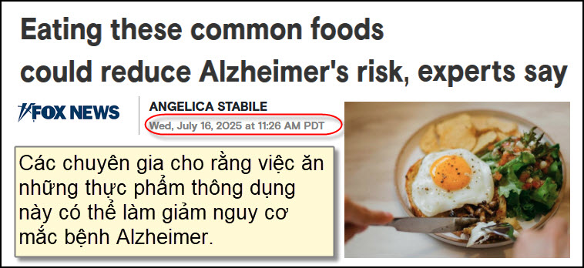
Nguồn tin và chi tiết: https://www.aol.com/eating-common-foods-could-reduce-182644302.html?utm_source=flipboard&utm_content=AOLcom/magazine/Health
HCD: Tóm tắt bài báo về choline và nguy cơ Alzheimer:
Một nghiên cứu tại Boston, Chicago và Washington D.C. cho thấy rằng việc ăn thực phẩm giàu choline có liên quan đến giảm nguy cơ mắc chứng mất trí nhớ, bao gồm Alzheimer.
Choline có nhiều trong các thực phẩm thông dụng như: trứng (đặc biệt lòng đỏ), thịt gia cầm, sữa, cá, rau cải xanh, đậu… Theo nghiên cứu, người tiêu thụ khoảng 350mg choline mỗi ngày có nguy cơ chẩn đoán Alzheimer thấp nhất sau 8 năm theo dõi.
Chuyên gia dinh dưỡng Ilana Muhlstein và bác sĩ thần kinh Daniel Amen cũng nhấn mạnh tầm quan trọng của choline, omega-3, vitamin D và các thực phẩm như cá hồi, quả óc chó, việt quất, rau lá xanh trong việc cải thiện trí nhớ và chức năng não.
Ngoài ra, lối sống lành mạnh gồm ngủ đủ, vận động, hạn chế rượu, chơi trò trí tuệ cũng được đề cập là cần thiết để bảo vệ sức khỏe não bộ.
HCD: Những điểm chưa chắc hoặc cần thận trọng:
Thưa quí bạn dù cho là bài báo của hãng tin có uy tín, chúng ta cũng thấy nhiều khi cần “hảo lại”. Cũng như mọi chuyện khác, các bạn hãy tin ở chính mình, đừng tin tôi, có khi tôi sai. Tôi không phải là người chuyên môn đâu.
Tôi để chữ màu den từ đây.
1. "Choline giúp giảm nguy cơ Alzheimer" – chưa đủ cơ sở khẳng định nhân quả
Mặc dù có mối liên hệ (correlation), nhưng chưa thể khẳng định choline giúp trực tiếp phòng bệnh Alzheimer.
Nghiên cứu được nhắc đến là dạng quan sát (observational), không chứng minh được quan hệ nhân quả (cause-effect).
Các yếu tố khác (di truyền, vận động, giấc ngủ, học vấn...) có thể đóng vai trò lớn.
2. Dùng thực phẩm bổ sung choline – nên hỏi Bác sĩ trước khi dùng.
Chưa có khuyến cáo chính thức cho việc bổ sung choline hàng ngày bằng viên uống ở người khỏe mạnh. Lạm dụng có thể gây tác dụng phụ như huyết áp thấp, mùi cơ thể khó chịu, buồn nôn...
3. Cá hồi, trái Blueberry, quả óc chó... không phải “thuốc trị não”
Đây là thực phẩm tốt cho sức khỏe não, nhưng không thể phòng hoặc chữa bệnh Alzheimer nếu tách khỏi một lối sống tổng thể (ngủ đủ, vận động, kiểm soát stress...).
Dễ gây ngộ nhận nếu người đọc hiểu rằng “chỉ cần ăn salad có cá hồi, quả óc chó là đủ”.

-----===<o0o>===-----
.
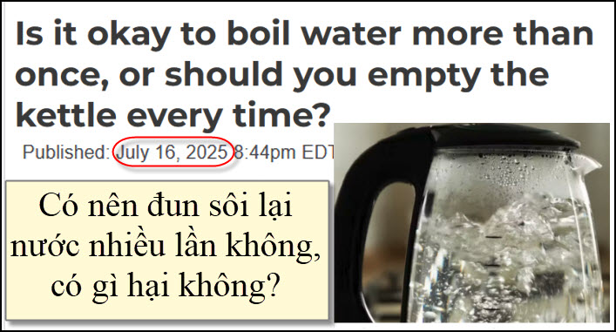
Nguồn tin và chi tiết: https://theconversation.com/is-it-okay-to-boil-water-more-than-once-or-should-you-empty-the-kettle-every-time-260293?utm_source=flipboard&utm_content=ConversationAU/magazine/Conversation
HCD Tóm tắt bài báo
Có nên đun sôi lại nước trong ấm?
Nhiều người lo ngại rằng đun sôi lại nước nhiều lần sẽ làm nước trở nên độc hại, do tích tụ các chất như asen, nitrat hay fluoride. Tuy nhiên, điều này không đúng.
Nước máy chứa gì?
Lấy ví dụ từ khu vực Illawarra (Úc), nước máy tại đây có độ kiềm nhẹ, lượng chất rắn hòa tan thấp, fluoride ở mức có lợi cho sức khỏe răng miệng và rất mềm (ít cặn vôi). Kim loại nặng như chì và sắt chỉ có ở mức cực nhỏ, thấp hơn nhiều so với mức gây hại.
Đun lại nước có làm các chất tích tụ?
Việc đun sôi chỉ làm nước bay hơi, còn các chất vô cơ như muối và kim loại thì không biến mất. Tuy lượng chất đó có thể tăng nhẹ nếu đun nước lâu, nhưng vẫn ở mức an toàn. Ví dụ, để nồng độ chì vượt ngưỡng an toàn, bạn phải đun cạn khoảng 20 lít nước chỉ còn 1 cốc — điều gần như không thể với ấm điện thông thường.
Về mặt sức khỏe:
Nếu nước bạn sử dụng ban đầu là nước uống được, thì việc đun lại nhiều lần hoàn toàn không gây hại.
Còn về mùi vị?
Vị nước có thể thay đổi một chút do mất oxy hòa tan hoặc biến đổi khoáng chất, nhưng điều này phụ thuộc vào nguồn nước địa phương và khẩu vị cá nhân.
HCD: Nếu nước trong ấm là nước uống được, bạn có thể yên tâm đun lại nhiều lần mà không lo ảnh hưởng đến sức khỏe. Chỉ có khi đun nhiều lần mùi vị thay đổi,
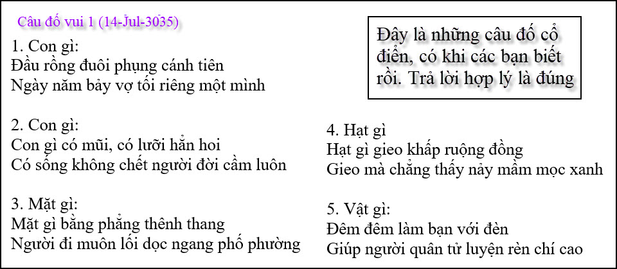

HCD: Thưa các bạn cái TikTok trên là ba xạo, không đúng thật tế, không đúng vật lý. Trụ điện cao thế bằng sắt dẫn điện, chôn sâu dưới đất. Điện thế giữa mặt đất sát cây trụ sắt nơi người đứng và cây trụ sắt gần như là 0 Volts. Không có điện thế không có chuyện điện giựt.


